PLANO EMERGENCIAL TRANSPORTE

DIRETORIA DE TRASPORTE

02/04/2020

Este material foi desenvolvido com o objetivo de atender os profissionais da saúde, no âmbito do combate ao covid 19, observando o as diretrizes do decreto 7868/2020, elaborado pelo prefeito Emanuel Pinheiro.

A recomendação de diminuição de circulação de pessoas é uma medida extrema, porem essencial para o combate do vírus e proteção social, nesse sentido o decreto determina que 10% da frota seja destinada, exclusivamente, a servidores e funcionários da área da saúde, e 20% para os demais trabalhadores dos serviços essenciais.
Os veículos dos servidores da saúde exclusivos sairão de diferentes regiões da cidade (pedra 90, Tijucal, Terminal do CPA via Av. Rubens de Mendonça, Terminal do CPA via Av. Dante de Oliveira , Parque Cuiabá com itinerários exclusivos em direção a praça Maria Taquara, aonde será realizado o transbordo para as regiões de destino.
Os demais veículos para o atendimento dos serviços essenciais, serão compostos pelas linhas regulares, com horários e intervalos intermitentes, respeitando o limite de 20% da frota, conforme estabelece o decreto.
Os demais trabalhadores, considerados essenciais, também deverão apresentar funcional, carteira de trabalho ou qualquer outro documento que comprove o vinculo empregatício.
No local do transbordo, os agentes estarão orientando e fiscalizando, cobrando identificação funcional ou carteira de classe que comprove o seu vínculo empregatício com as respectivas unidades de saúde.
Nesse sentido, apresentamos os seguintes itinerários, que foram desenvolvidos especificamente para atender os profissionais da saúde primaria e secundaria, trazendo assim o mínimo de impacto no deslocamento desses trabalhadores até o local da prestação do serviço.
Os veículos empregados serão os regulares do transporte municipal, que serão fornecidos pelas empresas do transporte coletivo das respectivas regiões de atendimento, e terão no seu painel de informação, o seu itinerário e os dizeres “servidores da saúde”, que deverão apresentar o crachá ou algo que o identifique como servidor das unidades de atendimentos.
Os veículos, além do motorista, contara com o apoio/escolta da SEMOB, que garantira o acesso apenas desses servidores.
Os horários de atendimento serão sincronizados com a entrada e a saída desses profissionais de suas unidades de atendimento.

Os servidores deverão usar, para acesso, o cartão transporte regular.
Inicialmente serão criadas 05 linhas, que atenderão todas as regiões (norte, sul, leste e oeste), que poderão ser dimensionadas, expandidas ou racionalizadas, de acordo com a oferta e demanda.
Os dados de carregamento de passageiros serão monitoradas pela SEMOB, que poderá, de acordo com a necessidade, aumentar a quantidade de veículos necessária ao atendimento.

Linha 031 – CPA/ centro / HMC
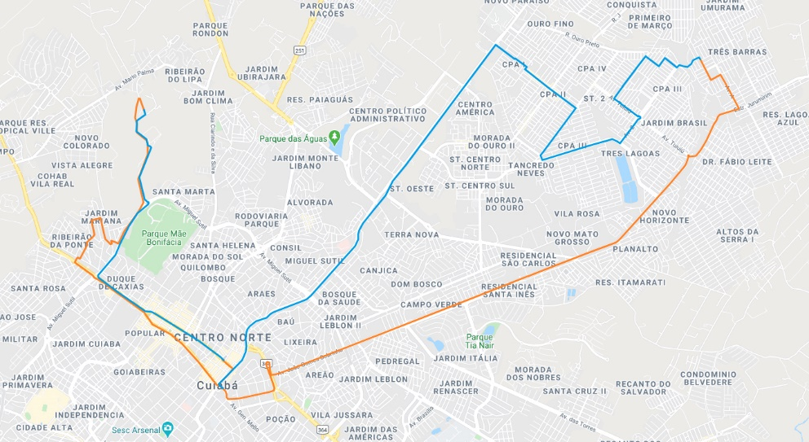
*Com destino ao HMC.

Linha 061 – Sta Isabel / centro / Parque Cuiabá
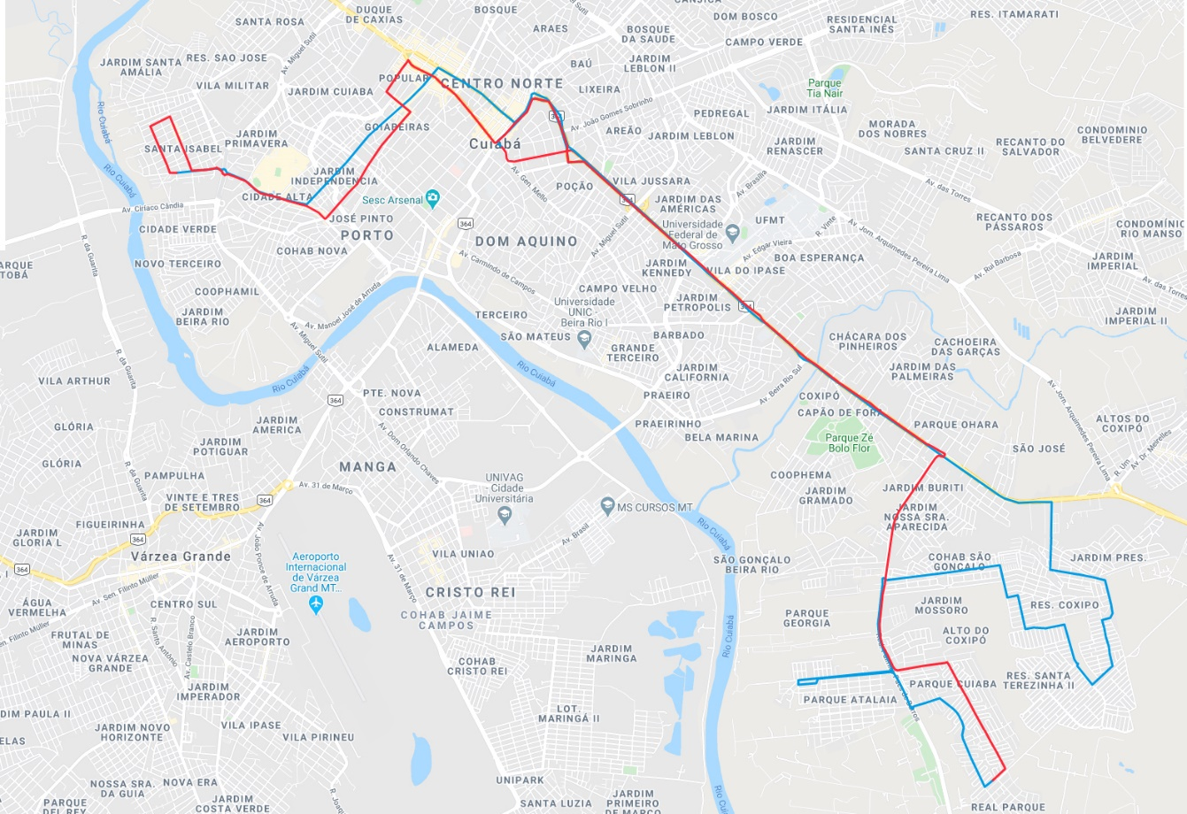
Com destino ao Sta Isabel

Linha 071 – CPA/ centro / HMC
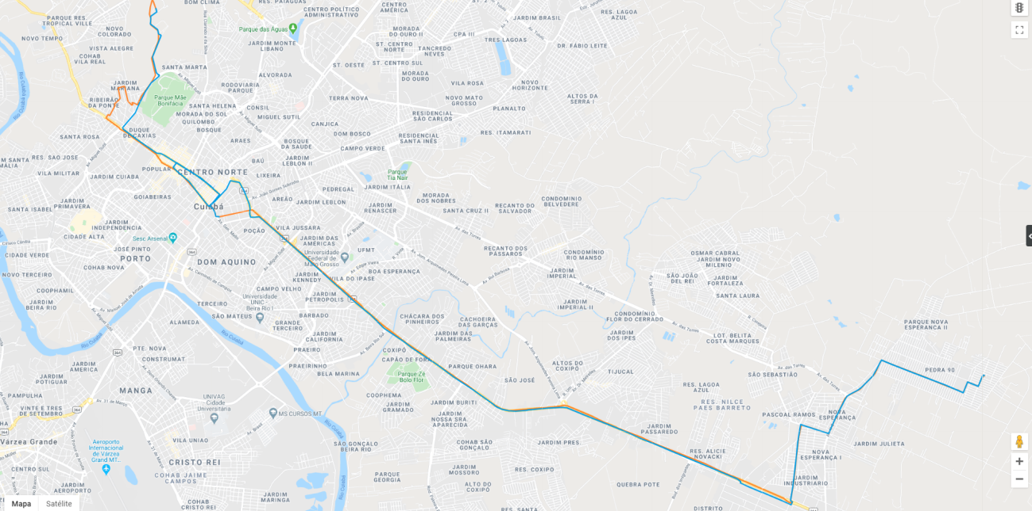
*Com destino ao HMC.

